NOTIONS DE THÉORIE EN JEU DANS L’ÉCRITURE DE VOTRE RAPPORT SUR L’ÉTAT DE SANTÉ DU MARAIS ÉTUDIÉ AU PARC DE LA RIVIÈRE DES MILLE-ÎLES ET AUSSI POUR VOTRE PRÉPARATION À L’EXAMEN #1.

1) Les coliformes 2
2) La dureté 9
3) L’oxygène dissous 13
4) Le pH 21
5) La température 27
6) La turbidité 31

Nb. Voir les résumés sous forme de schémas de concepts à compléter.

Source : Comité de valorisation de la rivière Beauport. J’adopte un cours d’eau.

Les coliformes

Qu’est-ce que les coliformes?

Les coliformes sont des micro-organismes que nous retrouvons partout dans notre environnement, dans notre corps, de même que dans celui de tous les êtres vivants. L'ensemble de ces coliformes se nomme coliformes totaux. Certains groupes de coliformes se retrouvent dans les excréments des animaux à sang chaud; ce sont les coliformes fécaux.

De façon générale, la plupart des micro-organismes sont bénéfiques (comme ceux dans le yogourt, dans le fromage et même dans notre intestin, par exemple) mais certains sont nocifs et peuvent causer des maladies. Nous les désignons en tant que micro-organismes pathogènes. Parmi ceux qui affectent l’homme, nous retrouvons les bactéries, les virus et les protozoaires.

Quels sont les impacts des micro-organismes pathogènes sur notre santé?

Les grandes épidémies du passé comme le choléra, la fièvre typhoïde et la poliomyélite étaient souvent reliées à la contamination de l’eau. Aujourd’hui encore, l’une des plus importantes causes de mortalité dans le monde et principalement dans les pays en voie de développement, est l’insalubrité de l’eau. Plus près de nous, nous n’avons qu’à penser aux évènements survenus en 2000 à Walkerton en Ontario, où 7 personnes sont décédées et 2400 autres furent intoxiqués après avoir bu une eau contaminée.
Des maladies telles la gastro-entérite, la dysenterie, les otites et l’hépatite ne sont que quelques maladies associées à l’eau contaminée par des matières fécales. Ces agents pathogènes pénètrent notre organisme lorsque nous absorbons de l’eau contaminée, soit en buvant, en l’avalant accidentellement, en nageant ou par le biais d’écorchures. Si des matières fécales atteignent l’eau de surface et que nous entrons en contact avec celle-ci, des malaises peuvent être ressentis.

Pourquoi analysons-nous les coliformes?

La présence de coliformes fécaux dans une eau révèle une contamination par des matières fécales ou par des eaux usées domestiques. Les coliformes fécaux sont donc des indicateurs de la présence possible de micro-organismes pathogènes. En testant l’eau, nous pouvons détecter des bactéries associées aux matières fécales et ainsi, évaluer les risques de maladie(s).

Qu’est-ce qu’un indicateur?

Repérer la présence de micro-organismes pathogènes dans l’eau provenant de la matière fécale est difficile car il en existe de nombreuses variétés. Ainsi, plutôt que de tester chaque variété de micro-organismes, nous vérifions plutôt la présence de bactéries associées aux matières fécales. Les bactéries les plus communes et les plus faciles à identifier nous servent d’indicateurs. Ce sont les coliformes fécaux et plus spécifiquement la bactérie Escherichia coli (E. coli), un coliforme fécal qui se retrouve de façon normale et en grande quantité dans le gros intestin de tout animal à sang chaud et donc, dans ces fèces. Les coliformes ne sont habituellement pas dangereux mais ils peuvent cohabiter, dans le cas d'une infection, avec d’autres bactéries, virus et protozoaires qui eux, sont dangereux. Les coliformes fécaux sont donc des indicateurs nous permettant de savoir si des pathogènes sont potentiellement présents dans l’eau. De plus, les coliformes fécaux vivent plus longtemps dans l'eau que les pathogènes intestinaux ce qui augmente donc les chances de détecter une possible contamination.

Qu’est-ce qui fait varier le nombre de coliformes ?

Certains coliformes, non fécaux, peuvent être présents dans le sol et dans les eaux de surface. Par contre, le nombre de coliformes fécaux peut varier si :
- il y a un égout sanitaire qui se déverse dans le cours d’eau ;
- il y a une contamination par des rejets d’animaux (agriculture) ;
- il y a eu une forte pluie qui entraîne des coliformes et de la matière organique dans le cours d’eau.

Résumé de la méthode d’échantillonnage pour la mesure des coliformes

Matériel : - EBPI coliplate
- incubateur à 35ºC
- lumière UV 365 nm

L’utilisation du coliplate permet de mesurer le nombre de coliformes totaux et de E. coli (un coliforme fécal) dans un échantillon d’eau. Il suffit de remplir les puits du coliplate avec l’eau à tester et de l’incuber à 35°C pendant 24 heures.

Marche à suivre :

- prenez un échantillon de 100 mL d’eau à analyser et mélangez-le bien ;
- ouvrez le casier de plastique du coliplate ;
- remplissez 2 colonnes de puits (16 puits) grâce à une pipette, à partir de l’eau de l’échantillon. Il est important d’utiliser une pipette propre et stérile qui n’a jamais été utilisée;
- fermez le couvercle de plastique et inscrivez sur le dessus, à l’aide d’un crayon feutre indélébile, le numéro du site, la date et le nom (ou numéro) de l’équipe (ou de la personne qui a échantillonné) ;
- incubez l’échantillon à 35ºC pendant 24 heures ;
- comptez le nombre de puits bleus. Référez-vous au Tableau 8 pour obtenir le nombre de coliformes totaux par 100 mL d’échantillon (en UFC/100 mL);
- passez une lampe UV (365nm) au-dessus du coliplate (attention de ne pas diriger la lampe UV vers vos yeux ou ceux de vos coéquipiers!) et comptez le nombre de puits fluorescents. Ils vous permettront d’estimer, grâce au tableau 8, les coliformes E. coli, un des meilleurs indicateurs d’une contamination fécale.

Pour jeter le matériel de façon sécuritaire
Faire tremper les coliplates dans une solution d'eau de Javel et laisser agir 15 minutes. Par la suite, jeter les coliplates selon les normes en vigueur dans votre établissement pour les déchets chimiques.

Bien que la plaque coliplate comporte 96 puits, utilisez seulement 2 colonnes de 8 puits (16 en tout) pour chaque échantillon de 100 mL testé. Ainsi, vous pouvez laisser une colonne vide et remplir 16 autres puits avec un deuxième échantillon d’eau. Vous pourrez alors avoir jusqu’à 4 réplications pour un même site d’échantillonnage sur une même plaque.

Notez bien toutefois qu’une plaque doit être jetée après son utilisation, même si vous n’avez utilisé que 16 puits sur les 96.

Tableau 8- Nombre probable d’unité de formation de colonie, pour 100 mL testé sur 16 puits

Nombre de puits positifs | UFC par 100 mL | Nombre de puits positifs | UFC par 100 mL | Nombre de puits positifs | UFC par 100 mL
0 | < 16 | 6 | 119 | 12 | 375
1 | 16 | 7 | 146 | 13 | 469
  2 | 33 | 8 | 177 | 14 | 619
3 | 52 | 9 | 213 | 15 | 938
4 | 72 | 10 | 255 | 16 | > 938
5 | 94 | 11 | 307

Puits bleus = coliformes totaux
Puits fluorescents = E. coli

Valeurs de coliformes observées

Selon l’usage que l’on désire en faire, il y a une limite dite acceptable de coliformes fécaux (E.coli) que l’on peut retrouver dans 100 mL d’eau.

Eau destinée :
- à l’alimentation humaine (eau potable) 0 coliformes fécaux/100 mL ;
- au contact primaire (natation, planche-à-voile) <200 coliformes fécaux/100 mL ;
- au contact secondaire (ex :canot, pédalo) <1000 coliformes fécaux/100 mL ;
- à la pêche aux mollusques <14 coliformes fécaux/100 mL.

Pour en savoir plus sur les coliformes…

Comment les coliformes agissent-ils sur un cours d’eau ?

La présence de coliformes, et par conséquent de matière fécale, peut:
- être un signe du danger de l’eau pour la santé;
- provoquer une hausse de la demande en oxygène au fur et à mesure que les bactéries décomposent les matières fécales.
et, indirectement, peut:
- rendre l’eau trouble;
- dégager des odeurs nauséabondes .

Comment mesure-t-on les coliformes ?

Les coliformes sont mesurés en nombre de coliformes totaux ou fécaux par 100 mL d’eau. Cette valeur est déduite en comptant le nombre de puits positifs (les puits bleus) de la plaque coliplate contenant l’eau à tester après 24 heures d’incubation. Le résultat est converti en unité de formation de colonie (de coliformes) par 100 mL grâce à une charte statistique (voir tableau 8). Puisque la façon de convertir le résultat utilise des calculs de probabilité, on dit du tableau 8 qu’il présente le nombre probable d’unité de formation de colonie (de coliformes) par 100 mL.

Le nombre de bactéries du type Escherichia coli (E. coli) présentes peut être trouvé de la même façon en comptant le nombre de puits fluorescents sous une lampe Ultra-Violet (U.V.), puis en regardant la correspondance dans le tableau 8 pour connaître le résultat en UFC par 100 mL.

Comment fonctionne la plaque pour le test?

Dans chacun des puits de la plaque coliplate se trouvent les nutriments nécessaires à la croissance des coliformes. En plus, il s’y trouvent deux ingrédients qui, une fois dégradés par les micro-organismes, vont colorer le milieu. Les coliformes totaux dégradent un de ces ingrédients en colorant bleu-vert. Les E. coli vont de plus dégrader une substance qui devient fluorescente sous une lampe UV (365 nm).

Puits bleus = coliformes totaux
Puits fluorescents = E. coli

Quelques exemples de production de coliformes fécaux…

À titre d’information, voici un tableau montrant le nombre de coliformes fécaux produits par différents animaux, dont l’homme.

Tableau 9- Production de coliformes fécaux

Animal | Coliformes fécaux/ gramme de fèces (millions) | Coliformes fécaux/24 heures (millions)
Poulet | 1,3 | 620
Vache | 0,23 | 31 000
Canard | 33,0 | 18 000
Homme | 13,0 | 450
Cochon | 3,3 | 230 000
Mouton | 16,0 | 43 000
Dinde | 0,29 | 1 300


La dureté

Qu’est-ce que la dureté et pourquoi est-elle importante ?

Saviez-vous que certains cours d'eau ont une eau où le savon mousse très bien tandis que d'autres, le savon ne mousse pas du tout? Cela dépend de la dureté du cours d'eau, soit sa concentration en sels minéraux, plus particulièrement en calcium (Ca²⁺) et magnésium (Mg²⁺). Une eau douce contient peu de sels minéraux (et mousse beaucoup!) tandis qu’une eau dure en contient beaucoup (et mousse difficilement!).

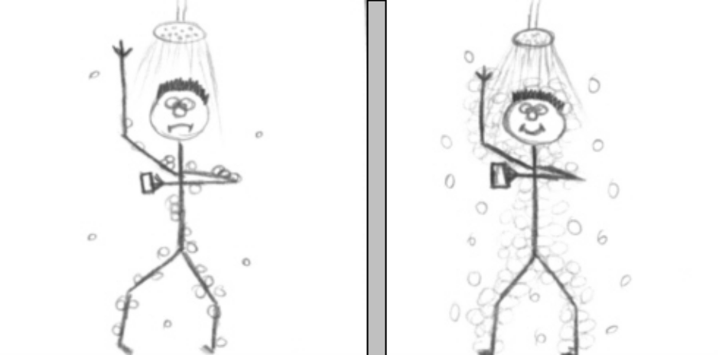

eau dure, peu de mousse ! eau douce, beaucoup de mousse !

La dureté modifie donc les propriétés de l'eau comme mousser ou non. L’importance d’avoir une eau plus douce que dure se fait sentir beaucoup plus au niveau de l’utilisation que nous faisons de l’eau (moins d’encrassement des bouilloires, développement des photographies,…) qu’au niveau de la vie aquatique. Cependant, une eau extrêmement douce peut limiter la présence de mollusques et de crustacés car ces derniers ont besoin de calcium pour fabriquer leurs coquilles ou carapaces.
Qu’est-ce qui fait varier la dureté?

La dureté d'un cours d'eau varie selon le type de sol de la région où il se trouve.

Méthode d’échantillonnage pour la dureté

Matériel : - ensemble pour la mesure de la dureté de marque WARD’S

Marche à suivre :
- plongez le contenant d’échantillonnage dans le cours d’eau ;
- remplissez le contenant d’échantillonnage à la marque de 25 mL avec l’eau de la rivière ;
- placez la valve-tube sur la pointe de l’ampoule test. Faites glisser la valve-tube jusqu’à la marque de référence la plus près de l’élargissement de l’ampoule test ;
- brisez la pointe de l’ampoule avec les doigts à la marque de référence près de la pointe de l’ampoule test ;
- glissez l’assemblage valve-ampoule dans l’appareil de titrage. Passez d’abord la valve-tube par l’ouverture circulaire et soulevez la barre de contrôle située sur le côté pour permettre à la valve-tube de sortir à l’autre bout de l’appareil de titrage ;
- placez la pointe de la valve-tube dans l’eau du contenant d’échantillonnage ;
- pressez la barre de contrôle pour permettre à une petite quantité d’eau de pénétrer dans l’ampoule test et soulevez-la immédiatement par la suite. Mélangez votre échantillon en renversant 1 fois l’assemblage valve-ampoule. Le contenu de l’ampoule test deviendra bleu ;
- répétez l’étape 5 jusqu'à ce que le contenu de l’ampoule test passe du bleu au rose. N’oubliez pas de mélanger après chaque titrage ;
- lorsque le contenu de l’ampoule test est rose, retirez l’appareil de titrage de l’eau et sortez l’assemblage valve-ampoule de cet appareil ;
- tenez l’ampoule test à la verticale, la pointe de la valve-tube vers le haut. Lisez le niveau d’eau dans l’ampoule test. Cette lecture donne la valeur de la dureté en ppm (mg/L) de carbonate de calcium.

Compléments sur les résultats obtenus

- Si l’ampoule test est complètement remplie et qu’il n’y a pas eu de changement de couleur du bleu au rose, le résultat est inférieur au seuil de détection de l’ensemble Ward’s (donc inférieur à 20 ppm).
- Si le contenu de l’ampoule test devient rose immédiatement après avoir réalisé l’étape 5, le résultat est supérieur au seuil de détection de l’ensemble Ward’s (donc supérieur à 200 ppm).
- Le résultat peut être interprété ainsi :
0-30 mg/L eau très douce ;
31-60 mg/L eau douce ;
61-120 mg/L eau modérément dure ;
121-160 mg/L eau dure ;
plus de 160 mg/L eau très dure.

Pour en savoir plus sur la dureté…

Qu’est-ce que la dureté ?

La dureté est la concentration en sels minéraux du cours d’eau, particulièrement en ions calcium (Ca²⁺) et magnésium (Mg²⁺). Il est possible d’observer ces sels minéraux dans un contenant de verre après l’évaporation de l’échantillon, sous forme de taches blanchâtres.

On mesure la dureté en unités (milligrammes par litre, mg/L) de carbonate de calcium (CaCO₃). L’eau est ainsi divisée en différentes catégories variant d’une eau très douce à une eau très dure, selon sa concentration en carbonate de calcium.

Qu’est ce qui fait varier la dureté et comment est-ce que cela l’influence ?

La dureté varie selon le type de sol de la région du cours d’eau. Par exemple, l’eau dans les régions à roches sédimentaires (comme le calcaire, le gypse,…) est généralement dure. Par-contre, l’eau des régions constituées de roches ignées (granite, mica….) est généralement douce. De plus, une eau dure est souvent riche en d’autres éléments (sels minéraux par exemple), ce qui offre généralement un milieu plus productif pour les plantes.

Marche à suivre pour le test de la dureté de WARD’S
- plongez le contenant d’échantillonnage dans le cours d’eau ;
- remplissez le contenant d’échantillonnage à la marque de 25 mL avec l’eau de la rivière ;
- placez la valve tube sur la pointe de l’ampoule test. Faites glisser la valve-tube jusqu’à la marque de référence la plus près de l’élargissement de l’ampoule test (voir Fig. 1);
- brisez la pointe de l’ampoule avec les doigts à la marque de référence près de la pointe de l’ampoule test (voir Fig. 1 et 2);
- glissez l’assemblage valve-ampoule dans l’appareil de titrage. Passez d’abord la valve tube par l’ouverture circulaire et soulevez la barre de contrôle située sur le côté pour permettre à la valve tube de sortir à l’autre bout de l’appareil de titrage (voir Fig. 3);
- placez la pointe de la valve tube dans l’eau du contenant d’échantillonnage (voir Fig. 4);
- pressez la barre de contrôle pour permettre à une petite quantité d’eau de pénétrer dans l’ampoule test et soulevez-la immédiatement par la suite. Mélangez votre échantillon en renversant 1 fois l’assemblage valve-ampoule. Le contenu de l’ampoule test deviendra bleu (voir Fig. 4);
- répétez l’étape 5 jusqu'à ce que le contenu de l’ampoule test passe du bleu au rose. N’oubliez pas de mélanger après chaque titrage (après avoir fait entrer de l’eau) ;
- lorsque le contenu de l’ampoule test est rose, retirez l’appareil de titrage de l’eau et sortez l’assemblage valve-ampoule de cet appareil ;
- tenez l’ampoule test à la verticale, la pointe de la valve tube vers le haut. Lisez le niveau d’eau dans l’ampoule test (voir Fig. 5).
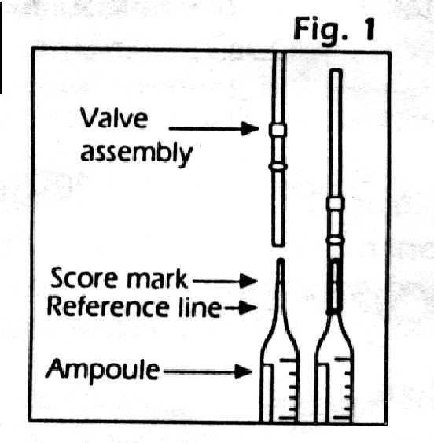
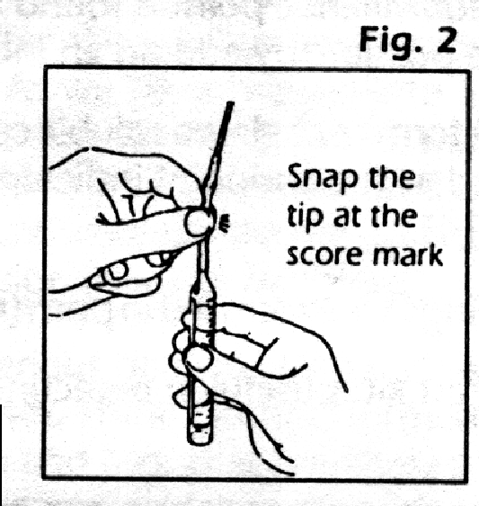
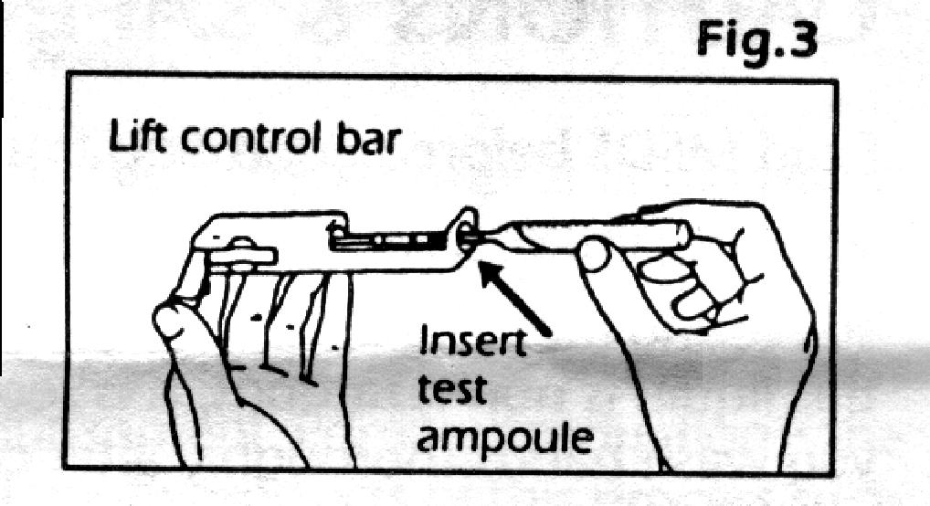
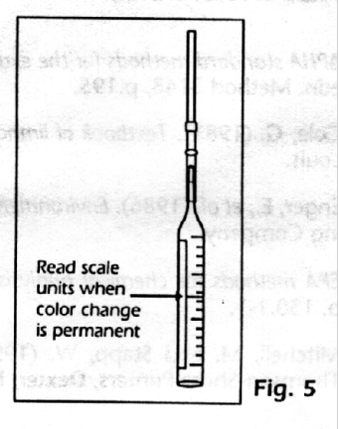
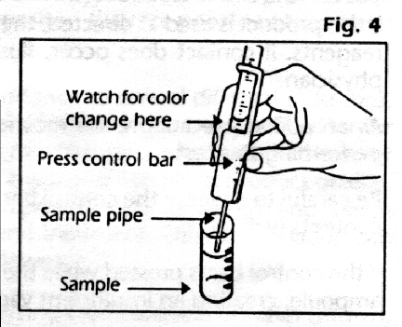
Lisez le niveau de
l’ampoule
test quand
le contenue
est rose

L’oxygène dissous

Pourquoi l'oxygène dissous est-il important ?

L’air que nous respirons contient de l’oxygène (O₂), c’est bien connu. Il y en a aussi dans les cours d’eau, suite au contact entre l’air et l’eau (plus il y a de turbulence, plus il y a d’oxygène de l’air qui pénètre l’eau) ou grâce à la photosynthèse des algues ou des plantes aquatiques (qui libèrent de l’oxygène).

Tous les organismes (ou presque!) consomment de l'oxygène, mais en quantité différente. Certains organismes, comme la barbotte, tolèrent de faibles taux d’oxygène tandis que d’autres, comme la truite, ont besoin d’une bonne quantité d’oxygène. L'oxygène est également très important pour la décomposition, la conversion d'éléments nutritifs en formes utiles et d'éléments chimiques en formes moins dangereuses.

Quatre principaux facteurs qui peuvent faire varier l’oxygène dissous :

- la température de l’eau est très importante, une eau fraîche contient généralement plus d’oxygène dissous qu’une eau chaude ;
- la turbulence du cours d’eau : un brassage important de l’eau augmente le contact de celle-ci avec l’air et par conséquent augmente le taux d’oxygène dissous ;
- la consommation par les animaux, les plantes et de façon plus importante, par les bactéries qui dégradent la matière organique (les particules de plantes et d’animaux morts), diminue le taux d'oxygène dissous ;
- la photosynthèse des plantes et des algues peut faire varier le taux d’oxygène dissous sur une période de 24 heures, car le jour, les plantes produisent de l’oxygène alors que la nuit, elles en consomment.

Comment mesure-t-on l'oxygène dissous ?

L'oxygène dissous (O.D.) est mesuré en nombre de milligrammes d’oxygène (O₂) par litre d’eau (mg/L) ou en pourcentage de saturation. Le pourcentage de saturation exprime la quantité d'oxygène présente dans l’eau par rapport à la quantité totale d'oxygène que l'eau peut contenir à une température donnée.

Méthode d’échantillonnage pour l’oxygène dissous

Matériel : - ensemble pour la mesure de l'oxygène dissous de marque WARD’S

Il est important de noter :
- la température de l’eau ;
- l’heure du prélèvement (en lien avec la photosynthèse) ;
- les conditions météorologiques des dernières heures (pluie abondante…).

Il est important de faire :
- le prélèvement en évitant au maximum de causer de la turbulence (ce qui ajouterait de l’oxygène à l’échantillon et fausserait les données) ;
- l’analyse immédiatement après le prélèvement afin d’éviter que la mesure soit faussée par l’apport ou la perte d’oxygène.

Marche à suivre :

- remplissez le contenant-test avec l’eau à échantillonner ;
- placez la pointe d’une ampoule-test dans une fente du fond du contenant-test. Brisez la pointe en poussant l’ampoule-test vers le côté du contenant ; l’eau va pénétrer dans l’ampoule et se mélanger avec le réactif contenu dans l’ampoule-test ;
- retirez l’ampoule test du contenant d’échantillonnage en maintenant la pointe vers le bas ;
- mélangez le contenu de l’ampoule test en l’inversant plusieurs fois ;
- essuyez le liquide sur la paroi extérieure de l’ampoule test;
- attendez 2 minutes pour le développement de la couleur ;
- insérez le tube dans le comparateur et jumelez la couleur de votre test avec un des témoins pour obtenir la valeur d’oxygène dissous.

Le pourcentage (%) de saturation

Le pourcentage de saturation est une mesure permettant de comparer plus facilement les données d'oxygène dissous entre différents sites ou à différentes dates.
Pour calculer le pourcentage de saturation en oxygène, on compare la valeur mesurée à la valeur maximum d’oxygène dissous que peut contenir l’eau à la température observée. Ces valeurs maximum sont connues et fournies dans le tableau 7. Elles correspondent à la quantité maximum d’oxygène qui peut être dissous dans un litre d’eau, pour des températures données.

Le calcul du % de saturation est très simple:

% de saturation =
(valeur mesurée d’oxygène dissous dans l’eau / valeur maximale selon le tableau 7) x 100

Par exemple :
Je prends mon échantillon dont la température est à 20°C, et je mesure une teneur en O.D. de 8,5 mg/L.
À 100% d’ O.D. à 20°C, nous avons dans le tableau 7 une valeur d’O.D. de 9,07 mg/L
Insérons nos valeurs dans la formule pour trouver le % de saturation
(8,5 mg/L / 9,07 mg/L) x 100 = 93,72 %
Tableau 7- Concentration maximale d’oxygène dissous (O.D.)

Température | Oxygène dissous | Température | Oxygène dissous
°C | mg/L | °C | mg/L
0 | 14.60 | 23 | 8.56
1 | 14.19 | 24 | 8.40
2 | 13.81 | 25 | 8.24
3 | 13.44 | 26 | 8.09
4 | 13.09 | 27 | 7.95
5 | 12.75 | 28 | 7.81
6 | 12.43 | 29 | 7.67
7 | 12.12 | 30 | 7.54
8 | 11.83 | 31 | 7.41
9 | 11.55 | 32 | 7.28
10 | 11.27 | 33 | 7.16
11 | 11.01 | 34 | 7.05
12 | 10.76 | 35 | 6.93
13 | 10.52 | 36 | 6.82
14 | 10.29 | 37 | 6.71
15 | 10.07 | 38 | 6.61
16 | 9.85 | 39 | 6.51
17 | 9.65 | 40 | 6.41
18 | 9.45 | 41 | 6.31
19 | 9.26 | 42 | 6.22
  20 | 9.07 | 43 | 6.13
21 | 8.90 | 44 | 6.04
22 | 8.72 | 45 | 5.95

Interprétation des résultats

Voici un guide des concentrations d'oxygène dissous généralement observées dans les cours d’eau:

- Pour les mg/L :
0 à 2 mg/L : taux d'oxygène insuffisant pour la survie de la plupart des organismes ;
2 à 4 mg/L : seules certaines espèces de poissons et d'insectes peuvent survivre ;
4 à 7 mg/L : bon pour la plupart des organismes des étangs, acceptable pour les espèces de poissons d'eau chaude, faible pour les espèces de poissons d'eau froide ;
7 à 11 mg/L : idéal pour la plupart des poissons d'eau courante froide.

- Pour le pourcentage de saturation :

Moins de 60 % : faible ;
60 à 79 % : acceptable pour la plupart des organismes d'eau courante ;
80 à 125 % : excellent pour la plupart des organismes d'eau courante ;
125 % ou plus : trop élevé ; peut être dangereux pour les poissons.


Généralement, les valeurs observées en eau courante devraient être supérieures à 80% de saturation le jour et à 70% la nuit. Dans un lac ou un estuaire, des valeurs de 70% de saturation sont recommandées tandis qu’en eau salée, des valeurs de 80% sont acceptables.

Pour en savoir plus sur l’oxygène dissous…

L'oxygène est indispensable à la quasi-totalité des organismes vivants (certains microorganismes peuvent vivre sans oxygène) et à la majeure partie des processus chimiques qui se produisent dans l'eau. Les besoins des différents animaux aquatiques varient selon les espèces et les étapes de leur cycle de vie. Les cours d'eau dont le taux d'oxygène dissous est continuellement élevé sont habituellement considérés comme des écosystèmes sains et en mesure d'assurer la survie de nombreux organismes aquatiques.

Comment l'oxygène dissous agit-il sur l'écosystème du cours d'eau ?

L'oxygène dissous est crucial pour de nombreux processus chimiques et biologiques qui se produisent dans le cours d'eau tels que :
- la respiration;
- la décomposition;
- la conversion d'éléments nutritifs en formes utiles;
- la transformation de composés chimiques en formes moins dangereuses;
- ainsi que pour plusieurs autres fonctions vitales.

Tous les animaux aquatiques sont dotés de mécanismes pour absorber l'oxygène dissous. Plusieurs, comme les poissons, la majorité des larves d'insectes et certaines salamandres, ont des branchies tandis que d'autres peuvent absorber l'oxygène directement par leur peau. Quelques-uns, comme la dytique (un coléoptère aquatique) et l’araignée aquatique, montent à la surface pour capturer une bulle d'air et l'emporter dans l’eau.

La quantité d'oxygène dissous présente à un endroit détermine les organismes qui peuvent y survivre. Certains poissons, telles la carpe et la barbotte, peuvent survivre avec moins d'oxygène; d'autres par contre, comme le saumon et la truite, en requièrent davantage. La plupart des poissons ont besoin de plus d'oxygène dissous lors des premiers stades de leur développement, de l’éclosion des œufs à leur fin de vie d'alevin. Les eaux pauvres en oxygène dissous ou qui sont sujettes à de grandes variations ne conviennent pas aux espèces sensibles au manque d’oxygène.

Ce qui fait varier l’oxygène dissous

Le niveau d’oxygène dissous varie principalement selon les facteurs suivants :

- le degré de turbulence. Un brassage important augmente le contact eau-air et par conséquent le taux d’oxygène dissous ;

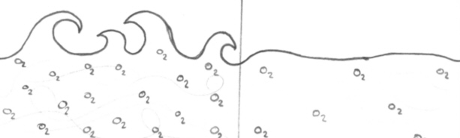

beaucoup de turbulence peu de turbulence

- la température de l’eau, une eau fraîche contenant plus d’oxygène dissous qu’une eau chaude ;
- la consommation par les animaux, les plantes et de façon plus importante, par les bactéries qui dégradent la matière organique (les particules de plantes et d’animaux morts) diminue le taux d'oxygène dissous. Plus il y a de matière organique dans une eau, plus la demande en O₂ est élevée. Lors d’une forte pluie, il peut y avoir des apports importants de matière inorganique et/ou organique dans l’eau, et le taux d’oxygène dissous résultant peut être inférieur à la normale durant quelques jours ou quelques semaines. Les autres sources de matière organique sont par exemple, les eaux usées et les eaux de ruissellement de pâturages. L’effet de ces effluents sur l’oxygène du cours d’eau peut être établi en mesurant la teneur en oxygène dissous avant et après le rejet ;
- la photosynthèse des plantes et des algues peut faire varier les taux en oxygène dissous sur une période de 24 heures. Le jour, les plantes produisent de l’oxygène (le maximum est atteint au début de l’après-midi où le pourcentage de saturation peut excéder 100%). La nuit, elles consomment de l’oxygène lors de leur respiration (taux minimum juste avant le lever du soleil, moment privilégié pour avoir un indicateur du stress le plus élevé en terme de disponibilité d’oxygène) .

Marche à suivre pour le test de l’oxygène dissous WARD’S:
- remplissez le contenant test à la marque de 25 mL avec l’eau du cours d’eau ;
- placez la pointe d’une ampoule test dans une dépression du contenant d’échantillonnage.
Brisez la pointe en poussant l’ampoule test vers le côté du contenant ; l’eau va pénétrer dans l’ampoule
et se mélanger avec le réactif contenu dans l’ampoule test (voir Fig. 1) ;
- retirez l’ampoule test du contenant d’échantillonnage en maintenant la pointe vers le bas ;
- mélangez le contenu de l’ampoule test en l’inversant plusieurs fois ;
- essuyez le liquide sur la paroi extérieure de l’ampoule test;
- attendez 2 minutes pour le développement de la couleur ;
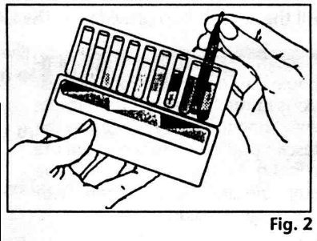
- 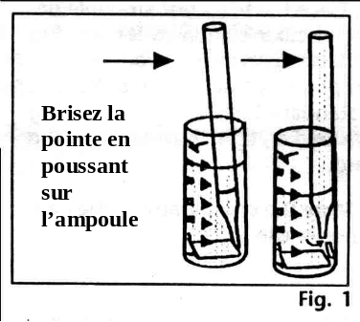insérez le tube dans le comparateur et jumelez la couleur de votre test avec un des témoins pour obtenir l’O.D. (voir Fig.2)

Le pH

Pourquoi le pH est-il important ?

Vous avez sûrement déjà entendu parler du pH de l’eau, surtout si vous possédez une piscine. En fait, le pH est une mesure qui permet de déterminer si l'eau est plutôt acide (par exemple comme le jus de citron), neutre (comme l'eau distillée) ou basique (comme l'eau de javel).

Chaque organisme vivant dans un cours d'eau est adapté à un certain niveau de pH et supporte très mal les fortes variations de celui-ci. En général, le pH d'un cours d'eau est stable et se situe entre 6,0 et 8,5. En dehors de cet intervalle, la biodiversité de l'écosystème peut être réduite.

Quatre principaux facteurs qui peuvent faire varier le pH :

- la géologie (type de sol ou de roche se retrouvant sur les berges) du bassin versant du cours d'eau;
- les eaux de ruissellement contenant des produits de l'exploitation agricole ou minière;
- les rejets d'égouts et les déversements industriels (rejets d'usines ou épandage d’abrasifs comme le sel et le calcium) selon l’utilisation faite du cours d’eau;
- l’activité photosynthétique des plantes aquatiques et des algues (le pH augmente en fin d'après-midi pour redescendre pendant la nuit lorsque les plantes respirent).
Méthode d’échantillonnage pour le pH

Matériel : - ensemble pour la mesure du pH de marque LAMOTTE.

Marche à suivre :
- rincez le tube test avec l’eau de la rivière à échantillonner ;
- remplissez le tube jusqu’à la marque de 5 mL ;
- ajoutez 10 gouttes d’indicateur ;
- bouchez le tube et mélangez-le en le renversant ;
- insérez le tube dans le comparateur et jumelez la couleur de votre test avec un des témoins pour obtenir la valeur de pH.

L’échelle de mesure du pH est divisée en unités de 0 à 14. Une valeur de pH de 7 est considérée neutre. Une eau dont le pH est inférieur à 7 est acide et supérieur à 7 est basique. Plus la valeur est basse (de 7 à 0), plus la solution est acide ; plus la valeur est élevée (de 7 à 14), plus la solution est basique.

Exemples du niveau de pH de certains liquides:
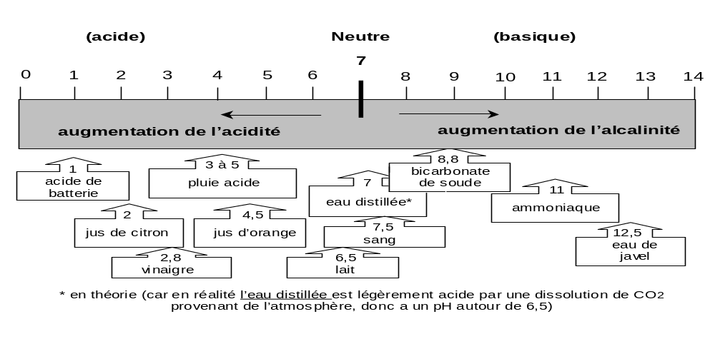

Comment le pH influence t-il les cours d’eau ?

Le niveau de pH d'un écosystème aquatique est crucial car il agit sur de nombreux processus chimiques et biologiques qui s'y déroulent. Les organismes aquatiques fonctionnent de façon efficace à l'intérieur d'un écart de pH relativement restreint (en général, entre 6 et 8,5) et les variations peuvent avoir de graves répercussions sur eux. Plus particulièrement, les faibles niveaux de pH ont des répercussions sur les premiers stades de développement des insectes aquatiques et des poissons en créant un milieu propice à la dissolution des métaux lourds (par exemple le mercure, le plomb, le cadmium, etc.) issus du lessivage des sols et des sédiments. Les métaux lourds peuvent causer des malformations chez les poissons immatures et perturber leur respiration.
Pour en savoir plus sur le pH…

Petite notion de chimie!

Une molécule est la plus petite partie de la matière et possède les mêmes caractéristiques que cette matière soit liquide, solide ou gazeuse. Une molécule est formée de plusieurs petites particules: les atomes. Par exemple, la molécule d'eau est constituée de deux atomes d'hydrogène et d’un atome d'oxygène.

O
H
H

La molécule d'eau peut se diviser en deux ions (particules chargées électriquement):

- L’ion d'hydrogène : H⁺
- L’ion d'hydroxyle : OH⁻

Lorsque la molécule se sépare en deux ions, on dit qu'elle s'ionise. On schématise l'ionisation d’une molécule d’eau ainsi:
H₂O ⇔ H⁺ + OH⁻

Le pH, c’est quoi ?

Le niveau de pH indique la quantité d’ions d’hydrogène d'une solution ce qui permet de déterminer si elle est « acide » (pH<7), « basique » (pH>7) sur une échelle de 0 à 14. Les substances acides produisent des ions hydrogène (H⁺) tandis que les substances basiques produisent des ions hydroxyle (OH⁻). Les molécules d'eau sont composées d'un atome d'oxygène et de deux d'hydrogène (H2O) et s’ionisent légèrement en solution tel que présenté à la section précédente. Lorsqu'un autre composé pénètre l'eau et s'ionise à son tour, les ions de l’eau réagissent avec les ions du composé et s'y combinent. Dans certains cas, ce sont les ions d'hydrogène de l’eau qui réagissent le plus, laissant les ions d'hydroxyle en solution; dans d'autres cas, c'est l'inverse. Si la solution contient plus d'ions d'hydrogène, elle est acide; si elle contient plus d'ions d'hydroxyle, elle est basique.

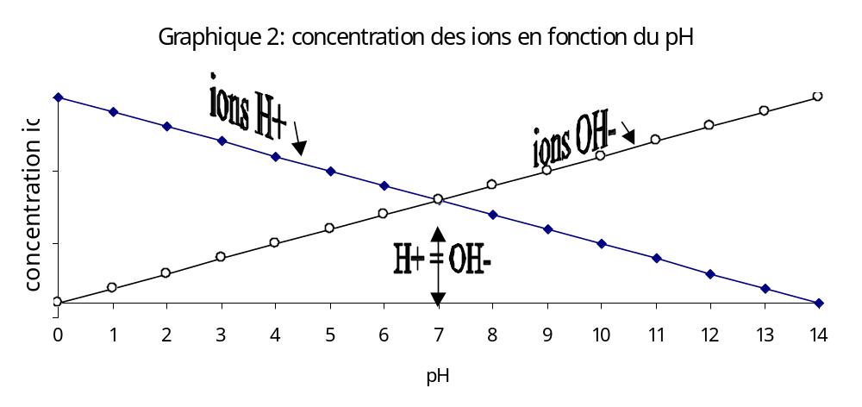

Comment mesure-t-on le pH ?

Le pH est mesuré à l'aide d'une échelle divisée en unités de 0 à 14. Une solution de pH = 7 contient une quantité équivalente d'ions d'hydrogène (H⁺) et d'ions d'hydroxyle (OH⁻). Elle est considérée neutre. Une solution dont le pH est inférieur à 7 est acide et contient plus d'ions H⁺ tandis qu'une solution dont le pH est supérieur à 7 est alcaline (ou basique) et contient plus d'ions OH⁻. Plus la valeur est basse (de 7 à 0), plus la solution est acide ; plus la valeur est élevée (de 7 à 14), plus la solution est alcaline. Une solution dont le pH est de 1 est très acide, tandis que celle dont le pH est de 14 est très basique.

Notez bien que l’échelle du pH étant logarithmique, une variation d'une unité de pH correspond à un changement dix fois plus grand.
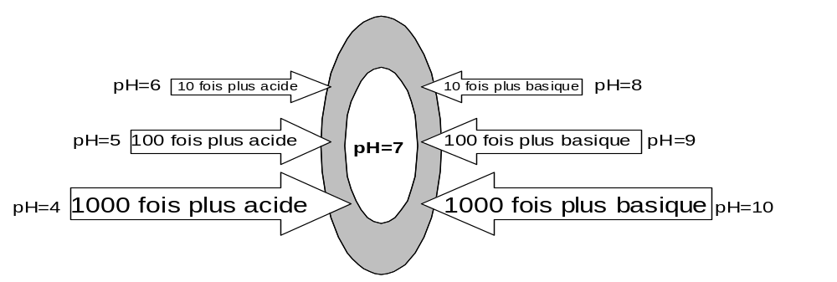
Une solution dont le pH est inférieur de deux unités à une autre est donc 100 fois plus acide que celle-ci. Par exemple, une eau ayant un pH de 5 est 100 fois plus acide qu’une eau ayant un pH de 7. L’échelle logarithmique interdit par conséquent les calculs du type « si je mélange une eau de pH=2 avec une eau de pH=4 je vais avoir une eau de pH=3 ». Le résultat d’un tel mélange serait beaucoup plus près du pH=2 (2,3 en fait) étant donné le facteur 100 de différence entre deux unités de pH.

La mesure du niveau de pH est en fait celle de l'activité des ions d'hydrogène. D'ailleurs, le terme pH prend son origine dans l'expression latine potentia hydrogenii (potentiel en hydrogène) ou concentration de ces ions d'hydrogène : pH= - log₁₀[H⁺]

La température

Pourquoi la température est-elle importante ?

La température d'un cours d'eau influence de plusieurs façons les organismes qui y vivent. Chaque espèce est à l'aise à l'intérieur d'un intervalle de température donné. Lorsqu’elle sort de celui-ci, son bien-être peut être compromis. Par exemple, un poisson ou un reptile qui a le sang froid, voit la température de son corps contrôlée en partie par celle de l'eau. Une température plus élevée que la normale le rend plus sensible aux produits toxiques, aux parasites et aux maladies.

Les changements de température déclenchent également certains phénomènes comme la métamorphose des larves d’insectes et la ponte (poissons, insectes, reptiles…). La température influence la quantité d'oxygène qui se trouve dissoute dans l'eau. Quand la température de l'eau augmente, l'oxygène dissous diminue généralement et à l'inverse, quand la température diminue, l'oxygène augmente. De plus, une température plus élevée accélère la croissance des plantes aquatiques (tellement qu'elles peuvent devenir envahissantes) et augmente le taux de décomposition dans le cours d'eau.

Qu’est-ce qui peut faire augmenter la température d’un cours d’eau ?

- Un apport important en eau chaude, tels que les rejets d’usine, l’eau de surface réchauffée dans les rues ou les eaux de refroidissement ;
- une grande quantité de matière en suspension dans l’eau (turbidité) ;
- une augmentation de la luminosité, par la disparition de la végétation riveraine qui formait un couvert végétal protecteur contre les rayons du soleil.

Méthode d’échantillonnage pour la température

Matériel : - thermomètre à l'alcool.

Si possible, prenez la température directement dans l'eau. Sinon, recueillez un échantillon dans un seau ou un pot où vous y prendrez la température immédiatement. N'utilisez pas cet échantillon pour l'analyse des autres paramètres. L’analyse de l’oxygène dissous (paramètre étroitement lié à la température) devrait être faite au même endroit et au même moment.

Marche à suivre :

- Placez le thermomètre à une dizaine de centimètres sous la surface du cours d’eau ou, si le cours d’eau est peu profond, à mi-distance entre la surface et le fond (ou immédiatement dans le contenant d'eau que vous venez de remplir, sans que le thermomètre ne touche les bords ou le fond du contenant) ;
- attendez une minute pour que la lecture se stabilise ;
- lisez la température alors que l'extrémité du thermomètre (le réservoir d'alcool) est encore dans l'eau, car la température indiquée peut changer dès que le thermomètre est sorti de l’eau ;
- répétez cette démarche pour prendre la température trois fois et calculez la moyenne.
Pour en savoir plus sur la température…

La température influence plusieurs processus biologiques et chimiques du cours d'eau ainsi que la quantité d'oxygène qui peut y être dissoute. Le bien-être de la vie aquatique du cours d'eau, des microbes aux poissons, dépend de la température. Chaque organisme se porte bien lorsqu’il se retrouve à une température donnée, à plus ou moins quelques degrés. Par exemple, certains poissons préfèreront l’eau froide tandis que d’autres se sentiront mieux dans l’eau chaude.

Poissons préférant l’eau froide | Poissons tolérant l’eau chaude
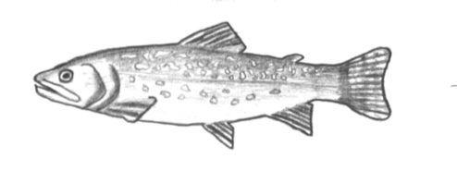  omble de fontaine | 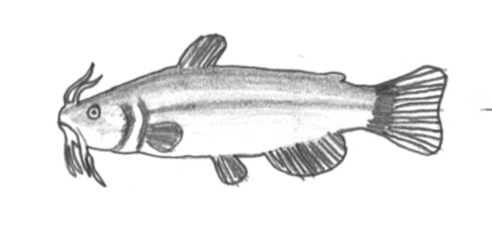  barbotte
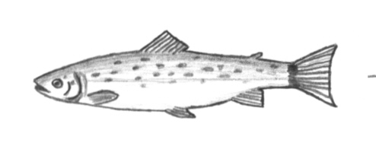  saumon de l’atlantique | 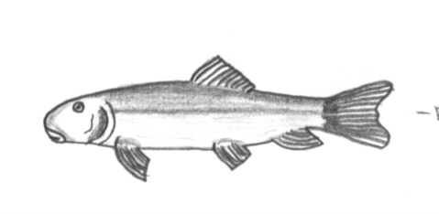  meunier noir

La température optimale est celle à laquelle l’organisme fonctionne le mieux (croissance, reproduction, etc.). Les températures extrêmes (à l’extérieur de la zone tolérée par l’organisme) peuvent entraîner la mort ou compromettre certaines fonctions essentielles telles la reproduction, la survie des larves ou des jeunes, etc. Pour éviter les effets de ces extrêmes, certains organismes peuvent rentrer dans une phase de dormance (par exemple, pour passer l’hiver).

Les répercussions du changement de température sur la vie aquatique

- La température et les organismes aquatiques
Les poissons et la plupart des organismes aquatiques sont poïkilothermes, c’est-à-dire que leur température corporelle et leur métabolisme sont en partie contrôlés par la température externe. Des écarts de température, des variations subites et d’autres phénomènes peuvent donc avoir des impacts majeurs sur la survie de ces organismes. Le stress dû à une hausse de température augmente la sensibilité de certains organismes aux déchets toxiques, aux parasites et aux maladies. La température a également un effet déclencheur sur la fraie et sur la métamorphose des larves de macroinvertébrés.

- La température de l’eau et l’oxygène dissous

Il y a potentiellement moins d'oxygène dans l’eau chaude que dans l'eau plus fraîche (voir oxygène dissous). Une augmentation de la température réduit donc la quantité d'oxygène disponible aux animaux. Le graphique ci-dessous vous illustre bien ce phénomène.
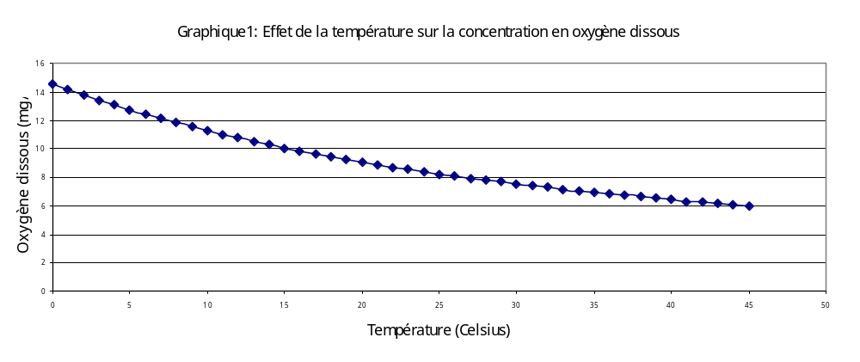
- La température et l’activité métabolique
La croissance des plantes aquatiques est accélérée par une température élevée, ce qui peut créer un envahissement des cours d’eau par la végétation, un phénomène naturel mais qui est accéléré par les activités humaines. L'activité métabolique de certains animaux aquatiques et la vitesse de décomposition des matières sont également accélérées par une hausse de la température, augmentant la consommation d’oxygène.

La turbidité

Qu'est-ce que la turbidité et pourquoi est-elle importante ?

Il est étonnant de voir que pour certains cours d'eau, l'eau est claire, alors que pour d’autres, elle est trouble. Cela peut même changer, pour un même cours d’eau, selon la période ou l'endroit.

La turbidité permet de mesurer la façon dont les particules présentes dans l'eau laissent passer la lumière et lui donnent une apparence trouble. Par contre, cela ne permet pas de connaître la concentration de ces particules (également appelées matières en suspension). On utilise souvent la turbidité pour évaluer si la région est sujette à l'érosion.

La turbidité peut avoir comme effets sur le cours d’eau:
- d’augmenter la température de l'eau;
- d’empêcher les plantes de bien pousser en voilant la lumière;
- d’affecter les animaux aquatiques en obstruant les branchies, en diminuant leur résistance aux maladies, en diminuant aussi leur croissance et le développement des œufs et des larves;
- d’offrir un milieu favorable aux micro-organismes et moins favorable aux invertébrés aquatiques (les particules se déposent sur le fond, ce qui diminue la qualité de leur habitat);
- de transporter des polluants.
Qu’est-ce qui fait varier la turbidité?

- L’érosion des berges du cours d’eau et le ruissellement de l’eau sur les sols couvrant le bassin versant, principalement ceux dénudés de végétation (l’un des plus importants facteurs);
- les fortes pluies ;
- les rejets d’égouts (domestiques ou pluviaux) ainsi que les rejets agricoles amènent dans les cours d’eau des quantités importantes de particules;
- les grandes populations de phytoplancton.

Méthode d’échantillonnage pour la turbidité

Matériel : - ensemble pour la mesure de la turbidité de marque LAMOTTE;
- de l’eau distillée.

En faisant le prélèvement, il est important de ne pas créer plus de turbidité que celle qui existe déjà dans le cours d'eau. Il faut donc éviter de remuer le fond, les rives du cours d’eau ou encore, les plantes aquatiques. C’est pour cette raison que la turbidité est le 1er paramètre à échantillonner lors de votre sortie.

Marche à suivre :

- Remplissez l’un des 2 tubes avec l’eau de la rivière jusqu’à la marque de 50 mL (si l’eau est trop trouble et que le point noir au fond du tube n’est plus visible lorsqu’on regarde par le haut du tube, remplissez alors jusqu’à la marque de 25 mL) ;
- remplissez le deuxième tube avec l’eau distillée, du même volume que le premier tube. Ceci est votre tube « d’eau claire » ;
- placez les deux tubes côte à côte et comparez la différence de clarté de l’eau, en regardant, par le haut des tubes, la « visibilité » du point noir qui se trouve au fond des tubes. Si le point noir au fond est aussi clair (visible) dans les deux tubes, la turbidité est en bas de 5 JTU pour un échantillon de 50mL ou en bas de 10 JTU pour un échantillon de 25 mL. Sinon, procédez à l’étape 4 ;
- agitez vigoureusement le réactif « Standard turbidity reagent » fourni dans l'ensemble. Ajoutez, avec le compte-gouttes, 0,5 mL au tube d’eau claire. Ce compte-gouttes a une marque indiquant la mesure exacte de 0,5 mL. En utilisant la tige de verre, remuez l’eau des deux tubes afin de répartir également les particules en suspension. Vérifiez la différence de clarté de l’eau des deux tubes en comparant la visibilité du point noir au fond. Répétez cette étape jusqu’à ce que la turbidité des deux tubes soit égale, tout en comptant le nombre de compte-gouttes de réactif ajouté. Faites attention de ne pas confondre couleur et turbidité ;
- chaque ajout de 0,5 mL dans un volume de 50 mL d’eau, correspond à 5 unités de turbidité de Jackson (JTU). Si le volume d’eau est de 25 mL, chaque 0,5 mL de réactif ajouté correspond alors à 10 JTU. Afin de déterminer la turbidité de l’échantillon, référez-vous au tableau 6 ;
- répétez 2 autres fois en rinçant bien les deux tubes après chaque utilisation.



Tableau 6- Turbidité en fonction de la quantité de réactif ajouté

Nombre de compte- gouttes (0,5 mL) de réactif ajouté | Quantité totale de réactif (mL) | (échantillon de  50 mL)  Turbidité |   (échantillon de  25 mL)
1 | 0.5 | 5 JTU | 10 JTU
2 | 1.0 | 10 JTU | 20 JTU
3 | 1.5 | 15 JTU | 30 JTU
4 | 2.0 | 20 JTU | 40 JTU
5 | 2.5 | 25 JTU | 50 JTU
6 | 3.0 | 30 JTU | 60 JTU
7 | 3.5 | 35 JTU | 70 JTU
8 | 4.0 | 40 JTU | 80 JTU
9 | 4.5 | 45 JTU | 90 JTU
10 | 5.0 | 50 JTU | 100 JTU
15 | 7.5 | 75 JTU | 150 JTU
20 | 10.0 | 100 JTU | 200 JTU

JTU, ou UTJ, veut dire «Jackson Turbidity Unit» ou« unité de turbidité de Jackson », respectivement du nom du concepteur de ce genre de méthode de mesure.

Valeurs généralement observées

Les niveaux de turbidité naturels des cours d'eau varient de moins de 1 JTU dans les torrents montagneux, à plus de 50 JTU dans les fleuves à la suite de précipitations. À l’exception des très grands fleuves à forte turbidité, une variation de 5 à 10 JTU par rapport au niveau naturel du cours d'eau représente un changement significatif. 21

Au Canada, en ce qui concerne l’eau potable, Santé Canada recommande une norme de 0,5 JTU, tout comme au États-Unis. Le respect de cette norme facilite la désinfection de l’eau. La turbidité forme un milieu propice pour les bactéries; lorsque l’eau est turbide, il devient donc plus difficile de la désinfecter correctement. Pour des usages récréatifs, un maximum de 5 JTU est recommandé au niveau du contact primaire (ex : natation).
Pour en savoir plus sur la turbidité…

À l'œil nu, la turbidité se traduit par une eau trouble ou boueuse. L’eau devient trouble à cause des particules en suspension qu’elle contient. En fait, la turbidité mesure la façon dont les particules diffusent la lumière quand elle pénètre l'eau : si la turbidité augmente, la transmission de la lumière diminue.

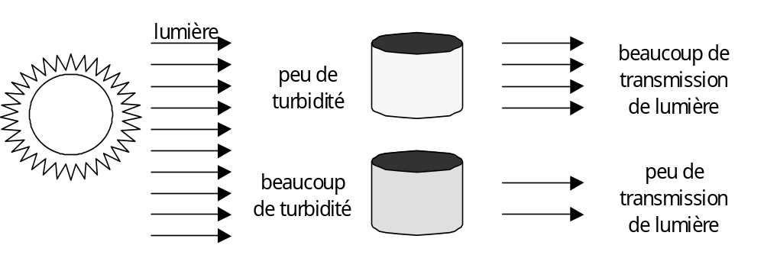

Il est important de noter que la turbidité ne mesure pas la concentration de particules en suspension. Deux échantillons d’eau peuvent avoir le même nombre de particules en suspension, mais de grosseurs différentes, ce qui peut influencer la transmission de la lumière. De plus, la turbidité d’une eau est différente de sa couleur. Une eau peut être fortement colorée mais peu trouble. Citons en exemple le Kool-Aid aux cerises qui est de couleur rouge vif mais qui est transparent, donc très peu turbide.

La turbidité est importante en tant qu'indicateur des matières en suspension et de leurs effets sur le cours d'eau. Elle peut aussi être utilisée pour évaluer si la région (ou une portion de celle-ci) est sujette à l’érosion. Un cours d’eau ayant un bon couvert végétal sur ses rives résiste mieux à l’érosion et démontre alors une plus faible augmentation de turbidité après une pluie abondante.

Comment la turbidité agit-elle sur l'écosystème du cours d'eau ?

Une forte turbidité peut avoir plusieurs conséquences sur l'écosystème d'un cours d'eau.

- Comme les particules en suspension absorbent plus de lumière provenant du soleil, la turbidité peut entraîner une hausse de la température de l'eau. Par conséquent, le taux d'oxygène dissous (O.D.) s'en trouve réduit, l'eau chaude contenant moins d’oxygène que l'eau froide.
- La photosynthèse des plantes est moins importante dans une eau turbide que dans une eau limpide (moins de lumière y pénètre). Cela affecte négativement la productivité biologique du milieu aquatique et peut entraîner une diminution de l’oxygène dans l’eau.
- Les particules en suspension peuvent également obstruer les branchies des poissons et agir sur le développement des œufs et des larves.
- Ces particules peuvent également offrir un milieu favorable aux microorganismes en leur fournissant une surface de support et transporter des polluants (métaux lourds, pesticides, etc).
- Les particules en suspension se concentrent principalement dans le fond des tronçons d’une rivière dont le courant est plus lent, car elles peuvent alors se sédimenter. Elles peuvent étouffer les œufs des poissons et se déposer dans les interstices entre les cailloux du fond, ce qui réduit aussi la quantité et les types d'habitats disponibles pour les invertébrés aquatiques.

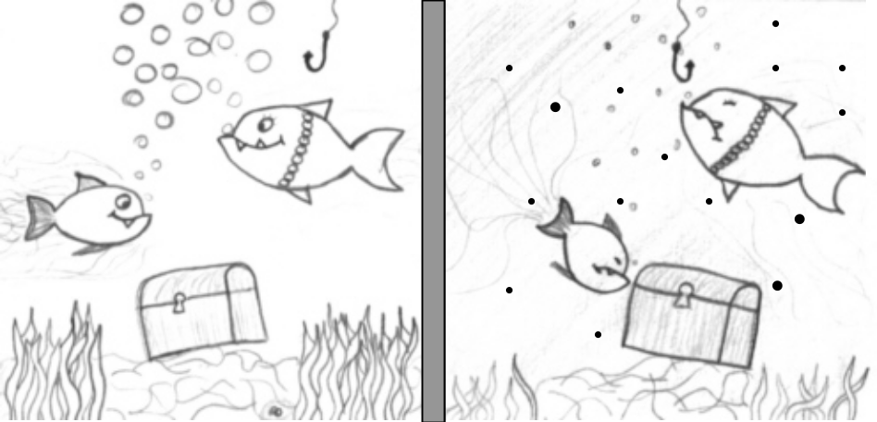
peu de turbidité beaucoup de turbidité

Comment mesure-t-on la turbidité ?

Il existe plusieurs unités de mesure pour la turbidité. Les résultats sont parfois exprimés sous formes d'unités de turbidité néphélométriques ou U.T.N, en unité de turbidité de Jackson ou U.T.J. (J.T.U. en anglais) ou en unité de turbidité de formazine ou U.T.F. L’unité de mesure choisie dépend du procédé utilisé pour faire la mesure. Par exemple, lorsqu’un appareil appelé néphélomètre est utilisé, nous exprimons les résultats sous forme de U.T.N.. Par contre, lorsque nous mesurons la turbidité en utilisant un produit tel que la formazine, l’unité de mesure devient des U.T.F.

Une des premières méthodes de mesure de la turbidité a été mise au point par M. Jackson. Cette méthode consistait à observer la luminosité d’une bougie à travers une colonne de verre dans laquelle on ajoutait l’eau à tester, jusqu’à ce que l’image de la flamme se trouble. L’unité de turbidité de Jackson, qui fait référence aux résultats qu’il obtenait avec ses bougies, est toujours utilisée de nos jours. Nous utiliserons cette unité de mesure pour exprimer nos résultats.

Afin d’interpréter les résultats, il est nécessaire d’avoir des informations (ou de se bâtir une base de données) sur les niveaux normaux de turbidité dans la région selon la période de l’année. Ces niveaux peuvent varier grandement d’un cours d’eau à un autre. Des évènements ponctuels, comme de fortes pluies, doivent également être pris en compte étant donné l’augmentation de turbidité importante qui en résulte dans certains cas. La description du site, en particulier de la météo présente et passée, est donc ici une donnée importante.

